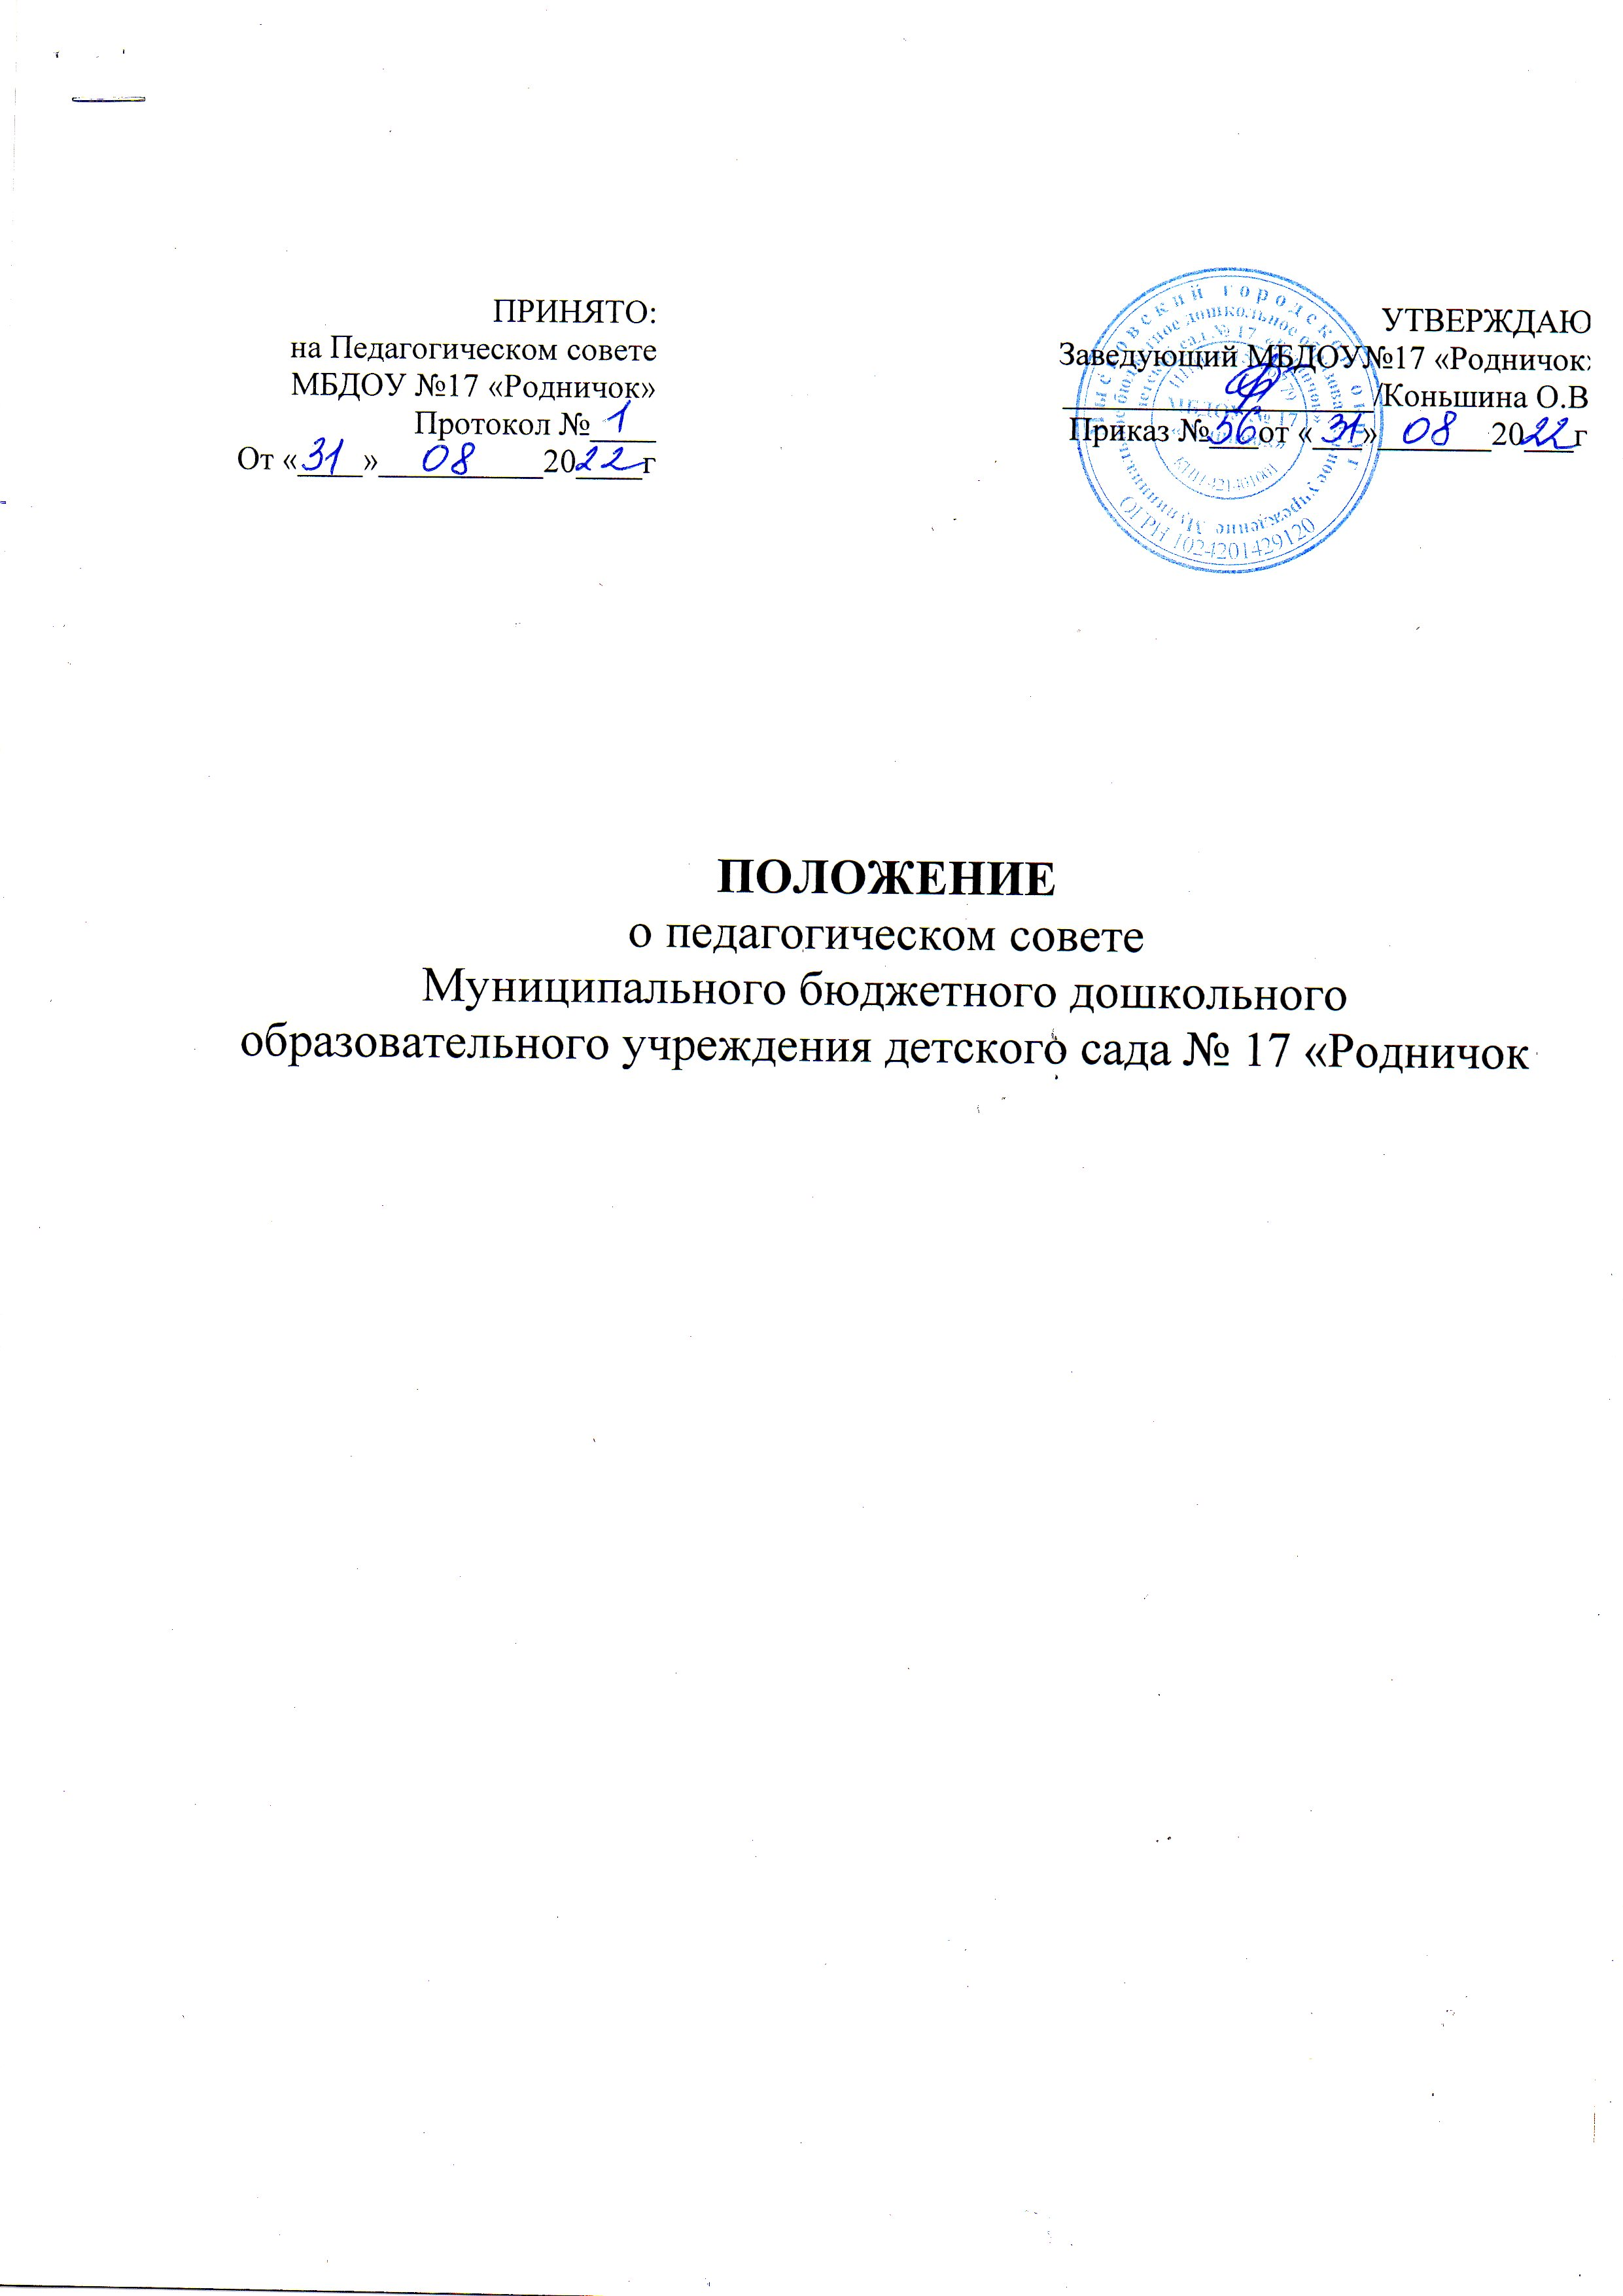

ПРИНЯТО:  на Педагогическом совете  МБДОУ №17 «Родничок»  Протокол №____  От «____»__________20____г | УТВЕРЖДАЮ:  Заведующий МБДОУ№17 «Родничок»  ___________________/Коньшина О.В.  Приказ №___от «___»_______20___г

ПОЛОЖЕНИЕ
о педагогическом совете
Муниципального бюджетного дошкольного образовательного учреждения

1. Общие положения

1.1. Педагогический совет является постоянно действующим коллегиальным органом управления МБДОУ № 17 «Родничок» (далее МБДОУ).
1.2. В своей деятельности Педагогический совет руководствуется Федеральным законом от 29.12.2012 № 273-ФЗ «Об образовании в Российской Федерации», Уставом МБДОУ, настоящим Положением.
1.3. Решение, принятое в пределах компетенции Педагогического совета и не противоречащее законодательству Российской Федерации, является обязательным для исполнения всеми педагогическими работниками МБДОУ.
1.4. Изменения и дополнения в настоящее положение вносятся Педагогическим советом МБДОУ и принимаются на его заседании.
1.5. Срок данного положения не ограничен. Данное положение действует до принятия нового.

- Основные задачи Педагогического совета

2.1. Задачами Педагогического совета являются:
- определение направлений образовательной деятельности, разработка и принятие образовательной программы МБДОУ;
- внедрение в практику работы МБДОУ достижений педагогической науки, передового педагогического опыта;
-повышение профессионального мастерства, развитие творческой активности педагогических работников МБДОУ.

- Структура, порядок формирования и срок полномочий Педагогического совета

3.1. В состав Педагогического совета входят руководящие, педагогические, медицинские работники МБДОУ с момента заключения трудового договора и до прекращения его действия, а также представители совета родителей, профессионального союза работников МБДОУ.
3.2.В работе Педагогического совета, по приглашению могут принимать участие работники МБДОУ, представители Учредителя, работники образовательных организаций Мысковского городского округа, родители (законные представители) с правом совещательного голоса.
3.3. Педагогический совет выбирает из своего состава председателя, который руководит работой Педагогического совета, планирует её. Председатель избирается открытым голосованием на первом заседании Педагогического совета из числа членов Педагогического совета сроком на один учебный год. Ведение протоколов Педагогического совета осуществляется секретарем, который избирается на первом заседании Педагогического совета открытым голосованием сроком на один учебный год.
3.4. Председатель Педагогического совета:
- организует деятельность Педагогического совета;
- информирует членов Педагогического совета о предстоящем заседании за 2 недели;
- регистрирует поступающие в Педагогический совет заявления, обращения, иные материалы;
- определяет повестку заседания Педагогического совета;
- контролирует выполнение решений Педагогического совета.
3.5. Ведение протоколов Педагогического совета осуществляется секретарем, который избирается на первом заседании Педагогического совета открытым голосованием сроком на один учебный год.
3.6. Секретарь Педагогического совета:
– ведет протоколы заседаний, в которых оформляются повестка, ход, решения Педагогического совета.
– оформляет, подписывает и представляет протокол на подпись председателю Педагогического совета в течение трех дней от даты заседания.
3.7. Председатель и секретарь Педагогического совета выполняют свои обязанности на общественных началах.

4.Компетенции Педагогического совета

4.1. К компетенции Педагогического совета относятся вопросы, касающиеся организации образовательного процесса:
- внесение предложений заведующему по основным направлениям образовательной деятельности МБДОУ, включая предложения по перспективе (стратегии) развития МБДОУ;
– внесение предложений заведующему по изменению устава, внесению изменений в локальные нормативные акты по основным вопросам организации и осуществления образовательной деятельности, в том числе затрагивающие права и обязанности обучающихся;
– внесение предложений заведующему о материально-техническом обеспечении образовательной деятельности, оборудованию помещений в соответствии с требованиями федеральных государственных образовательных стандартов, санитарно-эпидемиологических требований;
– разработка образовательных программ, методических материалов и иных компонентов образовательных программ;
– рассмотрение, обсуждение и рекомендация к утверждению образовательной программы МБДОУ, проекта плана работы МБДОУ на учебный год;
- согласование локальных нормативных актов, регламентирующих организацию образовательного процесса, образовательные отношения в МБДОУ;
- изучение, анализ спроса населения на образовательные услуги;
- рассматрение вопросов организации дополнительных образовательных услуг;
- организация выявления, обобщения, распространения, внедрения педагогического опыта.
– заслушивание отчетов заведующего МБДОУ о создании условий для реализации образовательных программ, о результатах работы МБДОУ за учебный год;
– заслушивание отчетов педагогических работников МБДОУ о ходе реализации образовательных программ;
- контроль выполнения ранее принятых решений;
- обсуждение нормативно-правовых документов в области общего образования;
– выбор направлений инновационной деятельности в сфере образования, взаимодействия МБДОУ с иными образовательными и научными организациями;
– совершенствование методов обучения и воспитания с учетом достижений педагогической науки и передового педагогического опыта;
– внесение предложений заведующему по вопросам повышения квалификации педагогических работников, развитию их творческой инициативы;
– представление к поощрению педагогических работников.

5. Организация деятельности Педагогического совета
5.1. Заседание Педагогического совета проводится в соответствии с годовым планом работы не реже 4-х раз в год. Заседания Педагогического совета протоколируется и подписывается председателем Педагогического совета и секретарем.
3.5. Заседание Педагогического совета считается правомочным, если на нем присутствовало не менее 2/3 членов Педагогического совета.
5.3. Решение Педагогического совета принимается простым большинством голосов. При равном количестве голосов, решающим является голос председателя Педагогического совета.
Решение, принятое в пределах компетенции Педагогического совета и не противоречащее законодательству Российской Федерации, является обязательным для всех участников образовательного процесса.
5.4. Непосредственное выполнение решений осуществляют ответственные лица, указанные в протоколе заседания Педагогического совета. Результаты выполнения решений докладываются Педагогическому совету на следующем заседании секретарем Педагогического совета МБДОУ.
5.5. Заведующий МБДОУ, в случае несогласия с решением Педагогического совета, приостанавливает выполнение решения, извещает об этом учредителя, представители которого обязаны в трехдневный срок рассмотреть такое заявление при участии заинтересованных сторон, ознакомиться с мотивированным мнением большинства членов Педагогического совета и вынести окончательное решение по спорному вопросу.

6. Права
6.1. Педагогический совет имеет право:
- участвовать в управлении МБДОУ;
- выходить с предложениями и заявлениями на Учредителя, в органы местного самоуправления, общественные организации.
6.2. Каждый член Педагогического совета имеет право:
- потребовать обсуждения Педагогическим советом любого вопроса, касающегося педагогической деятельности МБДОУ, если его предложение поддерживает не менее одной трети членов Педагогического совета;
- при несогласии с решением Педагогического совета – высказать свое
мотивированное мнение, которое должно быть занесено в протокол.

7. Взаимосвязи
7.1. Педагогический совет МБДОУ организует взаимодействие с коллегиальными органами управления МБДОУ через:
- участие представителей Педагогического совета в заседаниях Общего собрания работников, Общего собрания родителей МБДОУ;
- представление на ознакомление Общему собранию работников МБДОУ и Общему собранию родителей МБДОУ материалов, разработанных на заседании Педагогического совета;
- внесение предложений и дополнений по вопросам, рассматриваемым на заседаниях Общего собрания работников и Общего собрания родителей МБДОУ.
- Ответственность
8.1. Педагогический совет МБДОУ несет ответственность за выполнение, выполнение не в полном объеме или невыполнение закрепленных за ним задач и функций.
8.2. Педагогический совет МБДОУ несет ответственность за соответствие принимаемых решений законодательству Российской Федерации, действующим нормативным правовым актам.
9. Делопроизводство
9.1. Заседания Педагогического совета МБДОУ оформляются протоколом.
9.2.В протоколе фиксируется:
- дата проведения заседания;
- количественное присутствие (отсутствие) членов Педагогического совета МБДОУ;
- повестка дня;
- ход обсуждения вопросов, выносимых на педагогический совет МБДОУ;
- решение педагогического совета МБДОУ.
9.3. Протоколы педагогического совета МБДОУ подписываются председателем и секретарем Педагогического совета МБДОУ.
9.4. Нумерация протоколов Педагогического совета МБДОУ ведется от начала учебного года.
9.5. Протоколы Педагогического совета МБДОУ оформляются в дело, которое нумеруется согласно номенклатуре дел МБДОУ. По истечении календарного года дело прошнуровывается, скрепляется подписью заведующего и печатью МБДОУ. Доклады, тексты выступлений, о которых в протоколе Педагогического совета МБДОУ делается запись «доклад (выступление) прилагается», группируются в отдельной папке с тем же сроком хранения, что и протоколы Педагогического совета МБДОУ.

